Tên : Nguyễn Phước Sơn

Lớp : HTTT1

MSSV : 1050070025

Câu 1 : Kiếm bạn : Trần Thị Diệu Linh

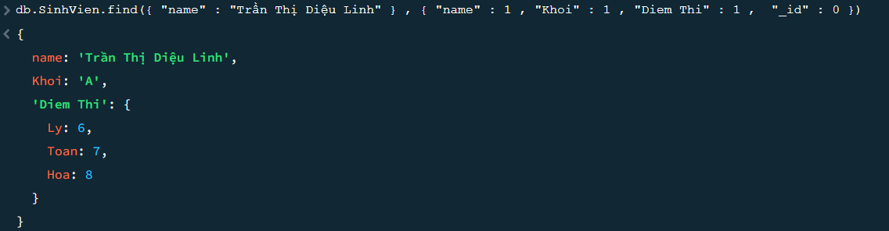

Câu 2 : Kiếm điểm lý cao hơn 5

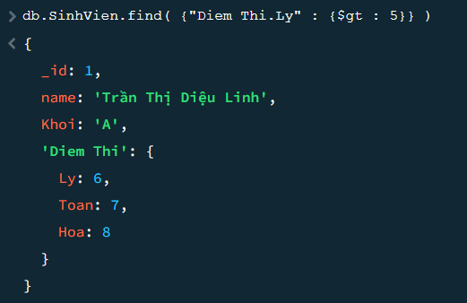

Câu 3 : Toán lớn hơn 7 và lý lớn 5

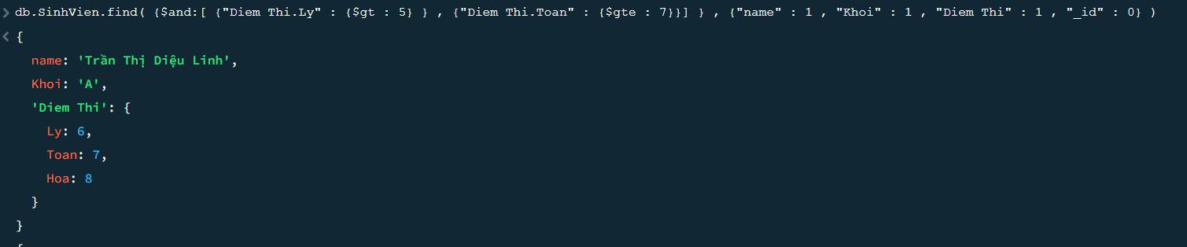

Câu 4 : Sư 8 và địa 10

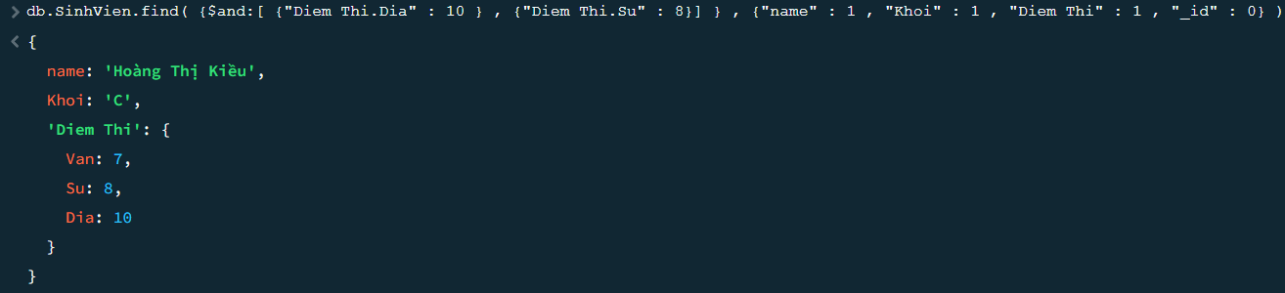

Câu 5 : Điểm sử trên 7 , sắp xếp từ bé đến lớn .

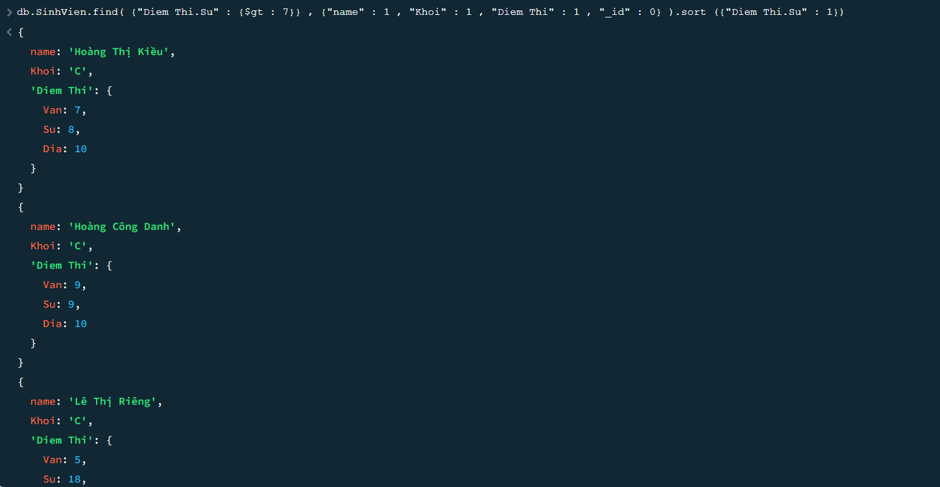

Câu 6 : Điểm văn lớn bằng 9

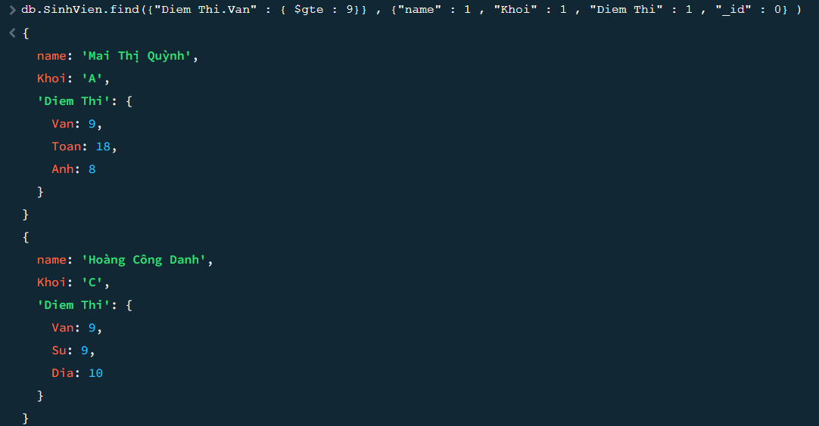

Câu 7 : Điểm văn lớn bằng 9 , sắp xếp lớn bé .

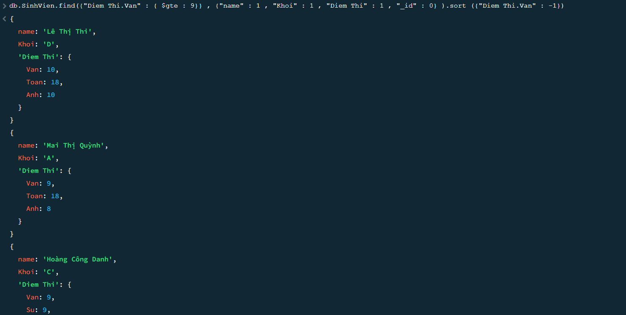

Câu 8 : Lọc các sinh viên khối C

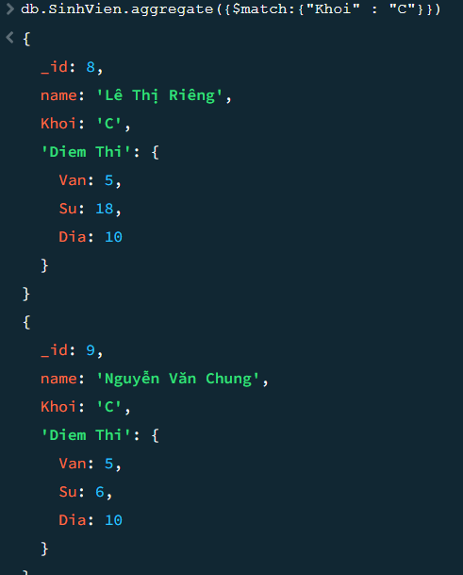

Câu 9 : thêm dữ liệu Trường : “ Đại học tài nguyên môi trường “ .

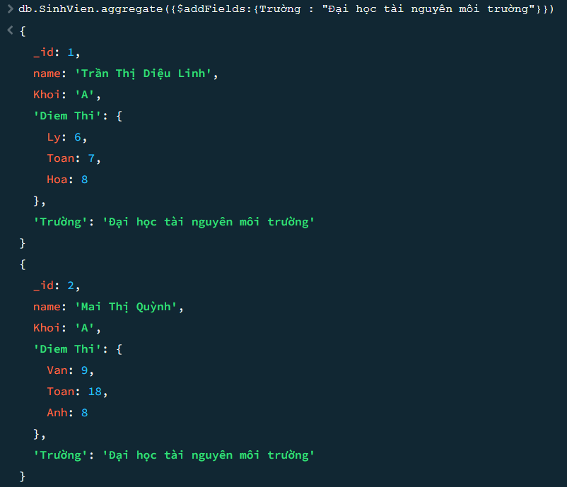

Câu 10 : đếm số học sinh có điểm văn dưới trung bình .

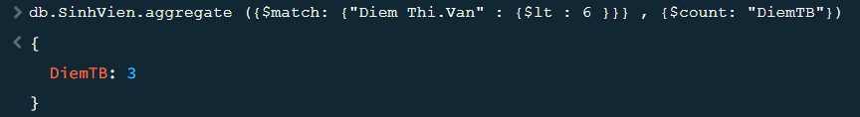

Câu 11 : tính điểm trung bình sinh viên có các môn học văn toán anh .

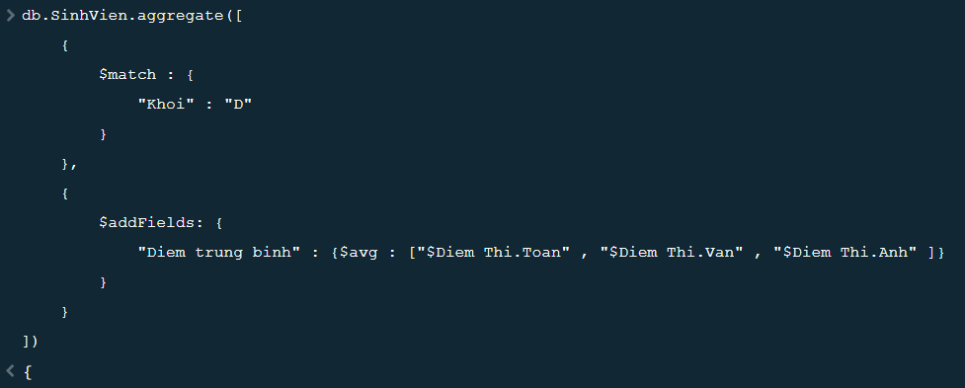

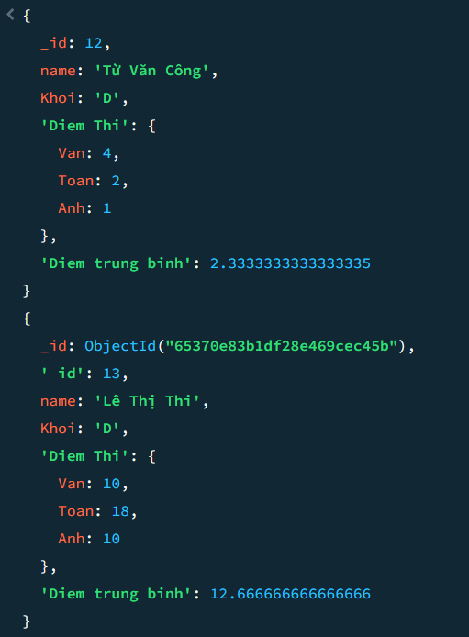

Câu 12 : Tính tổng điểm các học sinh và lấy giảm dần

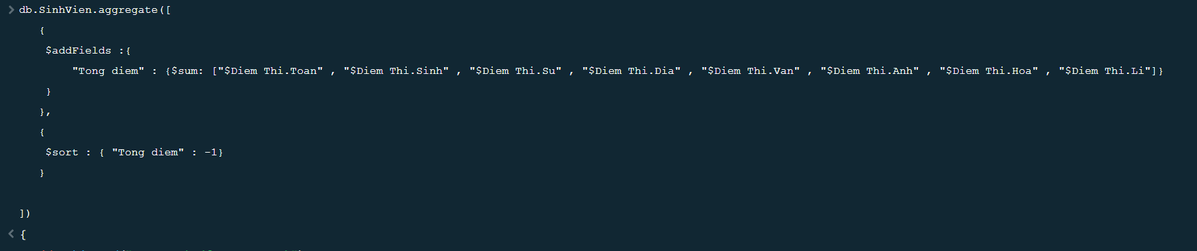

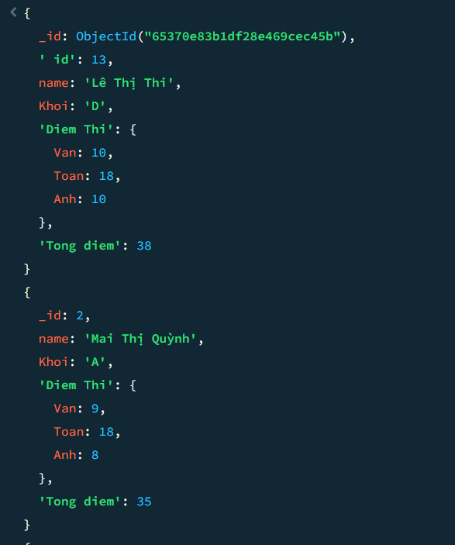

Câu 13 : Tìm học sinh có điểm thi toán dưới trung bình?

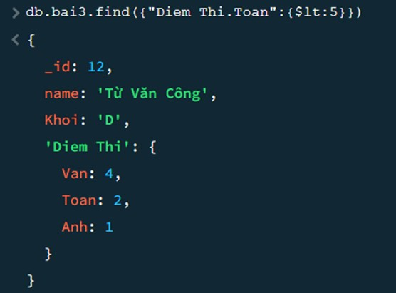

Câu 14 : Nhóm các nhóm khối thi lại và đưa ra có bao nhiêu học sinh trong khối đó

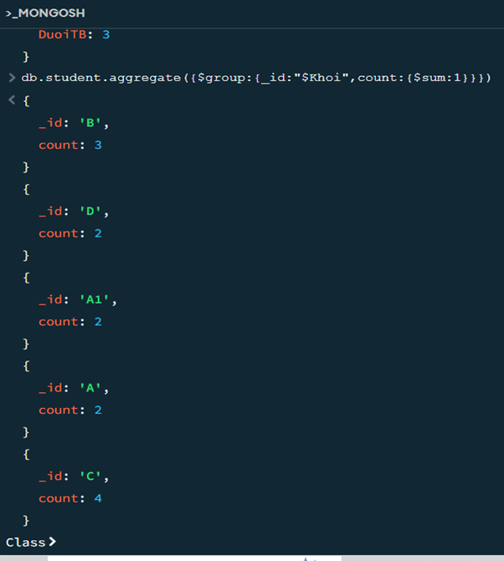

Câu 15 : Xuất doc nhưng bỏ 6 cái đầu

